Braas Bügel für Sicherheitspfanne Alu beschichtet Tiefrot
BMI Deutschland BRAAS

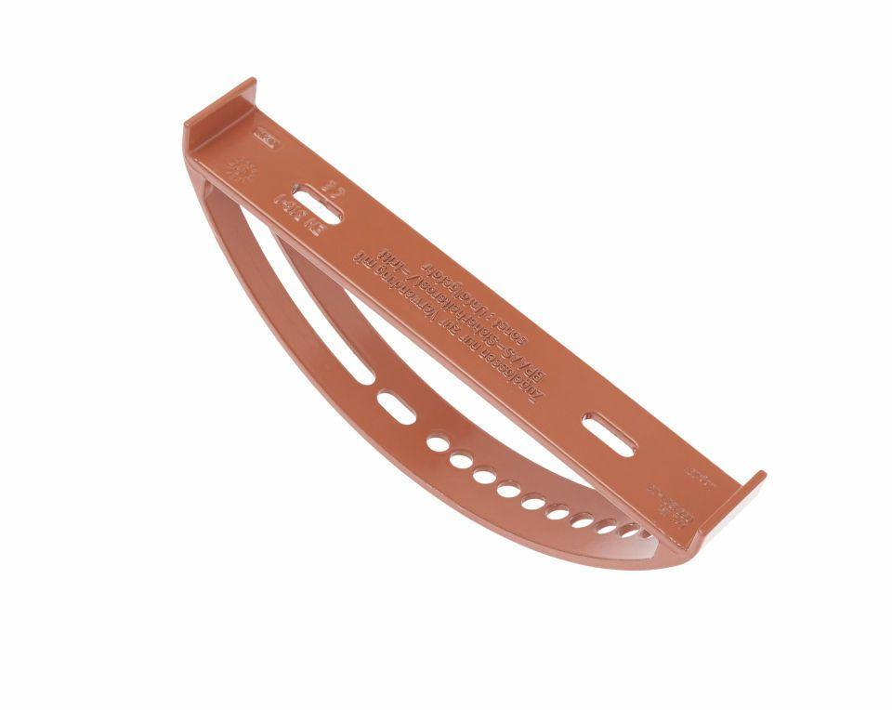Eigenschaften
GTIN:
4015506086065
HAN:
00551915
Farbton
rot
Werkstoff
Aluminium

